「電気・ガスの値上がりは続くけど、国の補助は9月まで!?」

電気、ガスの月の請求額が、驚くほど高くなっている家庭が多いのではないでしょうか。
今までと同じ生活をしているのに、料金が3割以上高く、なかには倍近くになっている家庭も。

原因は、日本のエネルギーの大半を占める原油・LNG（液化天然ガス）の高騰に加え、円安やウクライナ情勢など。さまざまな要因が複雑にからみ合っているため、1つの要因が解消されたからと言って、すぐに値下がりするものではないでしょう。それだけに、値上がりがいつまで、どこまで続くのか先が見えません。

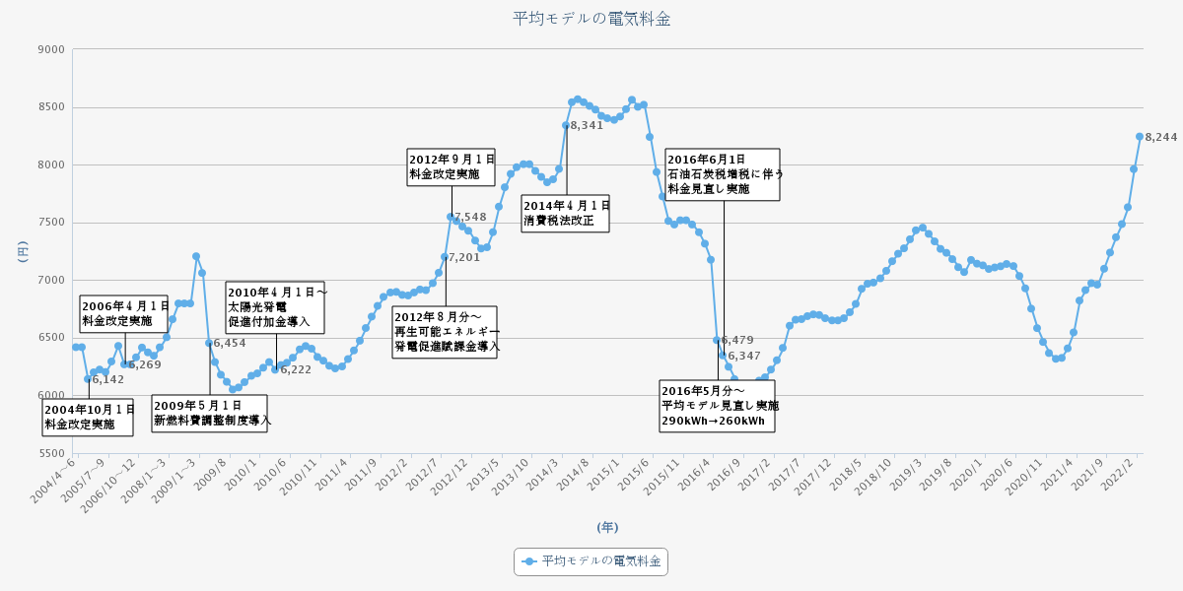

その対策として、2023年2月から政府による「電気・ガス価格激変緩和対策事業」が始まりました。
この事業により、一般家庭の場合は以下の金額が補助されます。

【2023年1月使用分（2月検針分）～8月使用分（9月検針分）】
●電気：1KWh（キロワットアワー）当たり7円
●都市ガス：1㎥（りゅうべい）当たり30円

【2023年9月使用分（10月検針分）】
●電気：1 KWh（キロワットアワー）当たり3.5円
●都市ガス：1㎥（りゅうべい）当たり15円

例えば、月300kWhの電気を利用した場合、2023年1～8月は月2,100円、2023年9月は月1,050円が補助されることに。
また、月30㎥（りゅうべい）の都市ガスを利用した場合、2023年1～8月は月900円、2023年9月は月450円が補助される計算です。

ただし、2023年10月以降の補助についての発表は今のところありません。

また、電気代のさらなる値上げも検討されています。
経済産業省で4月4日に開かれた、大手電力7社の家庭向け規制料金の値上げ幅を審査する専門会合では、このように電力各社より値上げする案が検討されました。
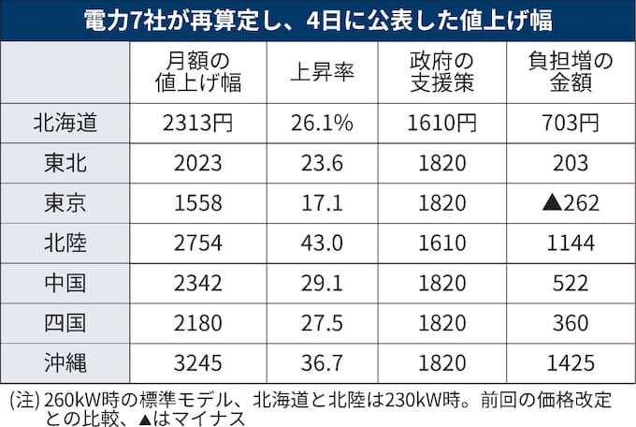
もし、この案のまま電気代が引き上げられた場合、政府の補助金があったとしても、補助前よりも料金があがる地域がでてきます。

さらに、9月以降補助金継続されなければ、今年の1月よりもさらに20%から40％ほどの電気代の負担が増えることに。家計への打撃は計り知れません。

今後住宅を検討する場合は、太陽光発電についてはかなり真剣に検討する必要がありそうです。

